|  |  |
| --- | --- |
| **Materi** | **Nilai** |
| Basis Data vid 18 | 90 |

**Saya Sudah Belajar dan Mengerti dan Saya BISA**

1. DCL(Data Control Language), Sebuah proses dimana memanage atau mengelola data user dan mengatur hak akses pengguna yang akan menggunakan database MYSQL.
2. Menampilkan semua user yang ada di dalam MySQL. Dengan menggunakan perintah SELECT user, host, password FROM mysql.user. Kemudian akan tertampil table dimana semua user yang ada akan terpanggil. Host adalah lokasi komputer dimana database MySQL disimpan, host jika menggunakan komputer sendiri adalah localhost atau alamat IP 12.7.0.0.1. Penambahan user dan hak akses hanya bisa diberikan oleh user/root.

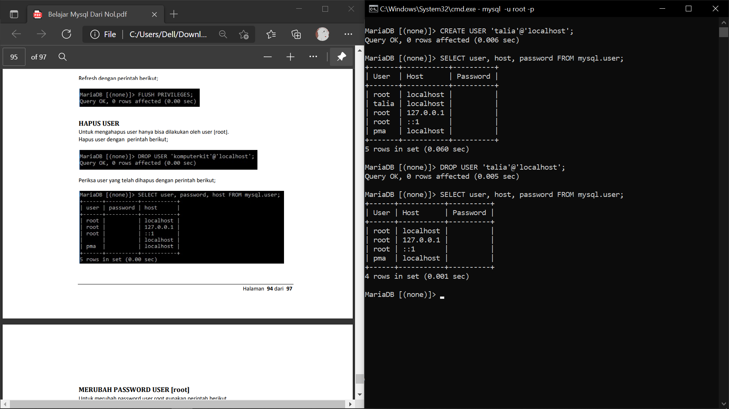

1. Menambah user di dalam database. Dengan menggunakan perintah CREATE USER ‘nama_host’@’host’. Maka otomatis akan tertambah dalam databasenya.

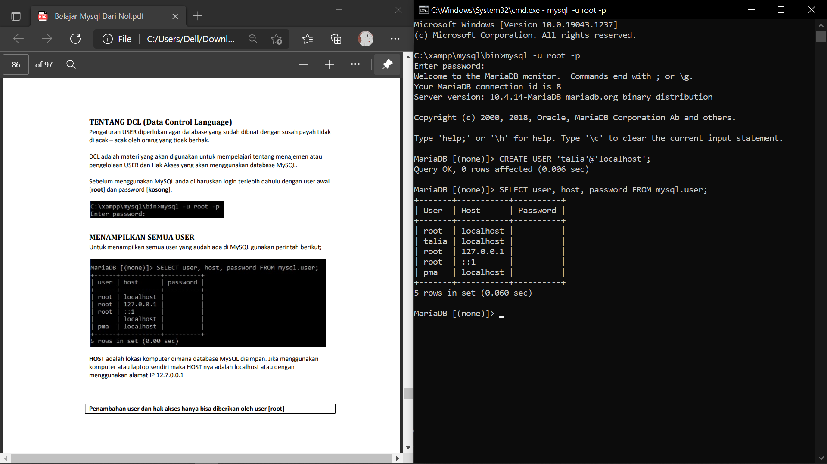

1. Memberikan password untuk user. Dengan menggunakan perintah SET PASSWORD FOR ‘nama_user’@’host’ = PASSWORD (‘passsword_user’).

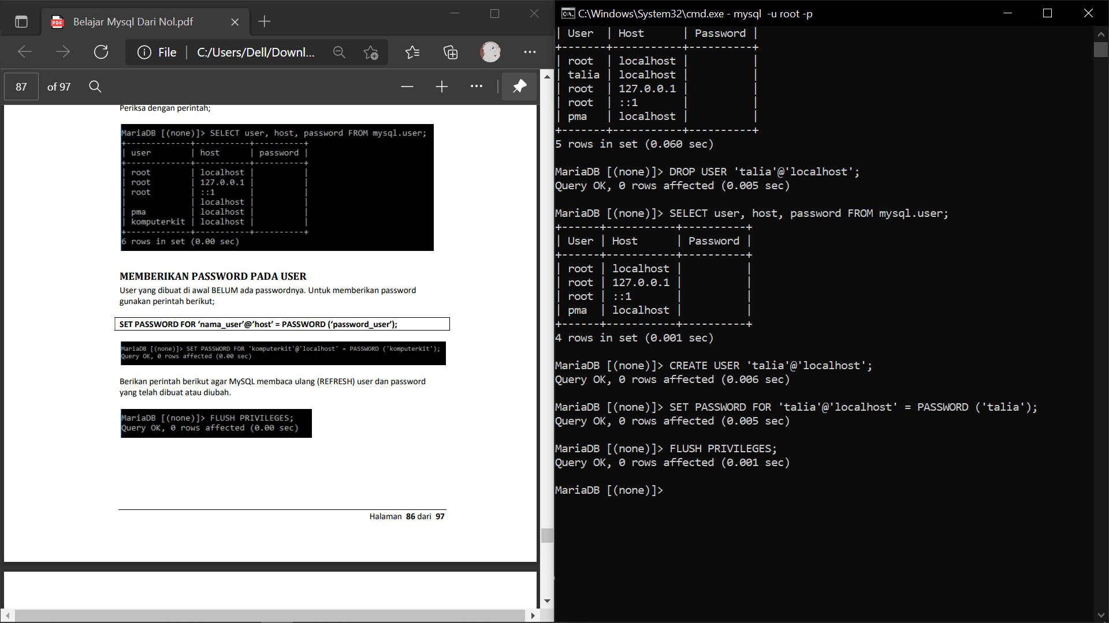

1. Merefresh/membaca ulang user dan password yang telah diubah. Dengan menggunakan perintah FLUSH PRIVILAGES.



1. Menguji user dan password yang baru dibuat. Dengan memasukkan password saat masuk ke dalam database. Jika berhasil maka database akan bisa di akses.

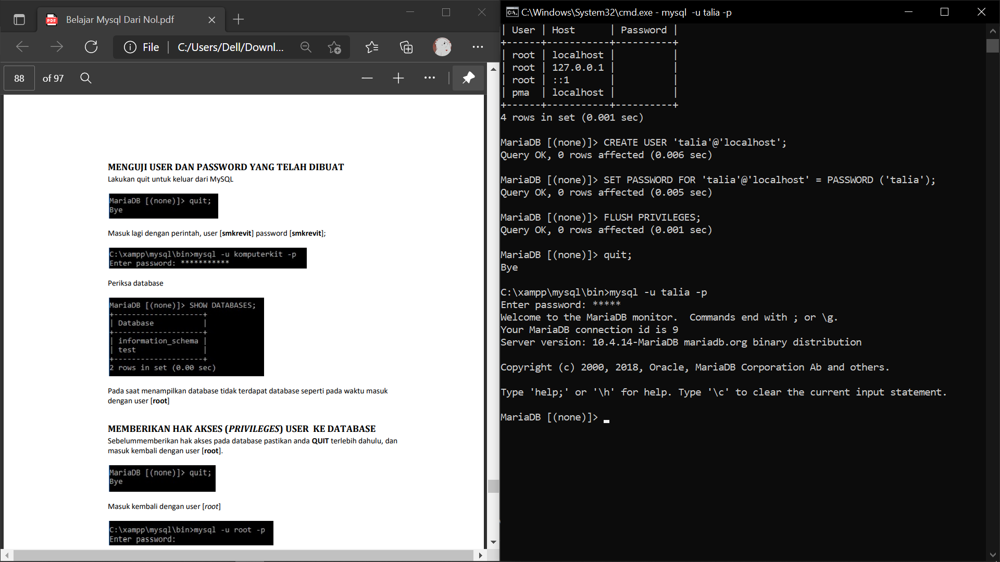

1. Memberikan hak akses database kepada user. Dengan menggunakan perintah GRANT ALL PRIVILEGES ON nama_database.*TO ‘nama_user’@’host’ IDENTIFIED BY ‘password_user’.

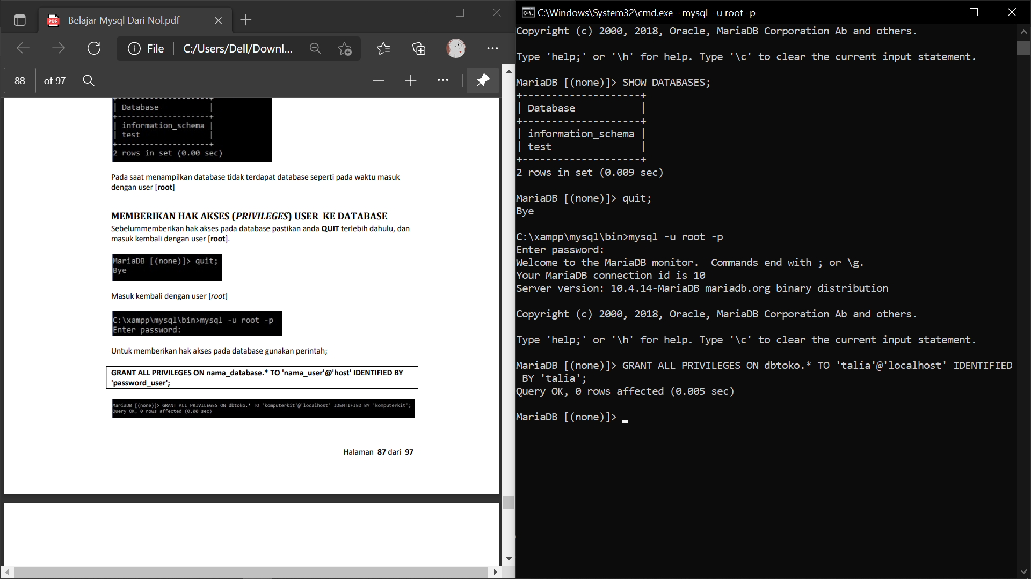

1. Menampilkan user yang sedang login/masuk ke dalam database. Dengan menggunakan perintah SELECT(),CURRENT_USER().

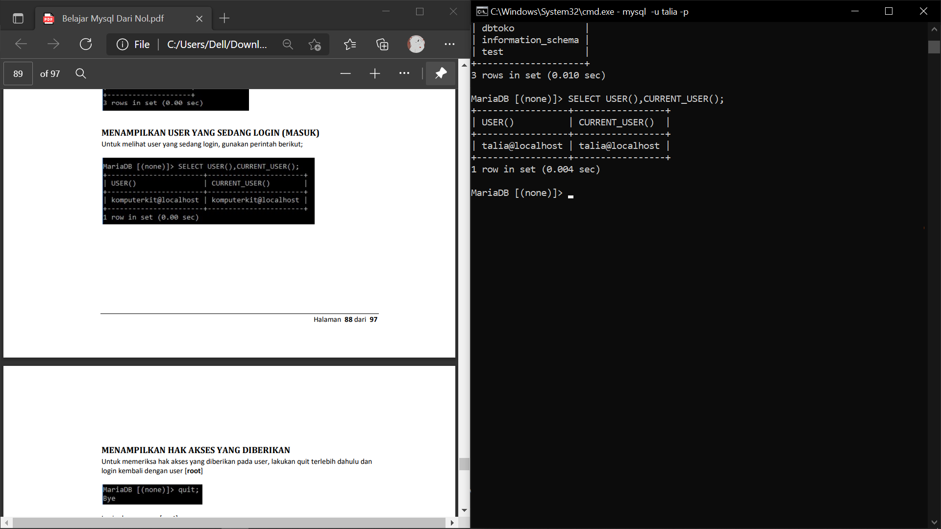

1. Menampilkan hak akses yang diberikan. Dengan menggunakan perintah SHOW GRANTS FOR ‘nama_user’@’host’. Kemudian, akan tertampil semua hak akses yang diberikan untuk setiap user database.

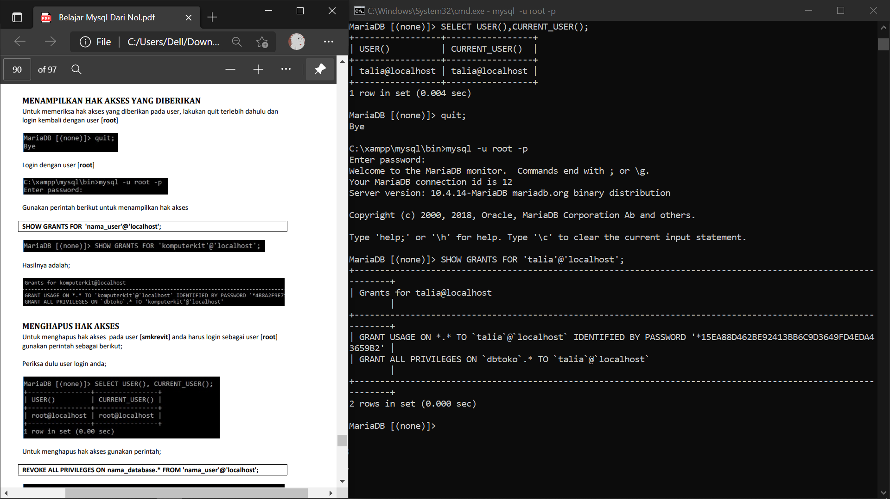

1. Menghapus hak akses yang sudah diberikan kepada user. Dengan menggunakan perintah REVOKE ALL PRIVILAGES ON nama_database.* FROM ‘nama_user’@’host’. Untuk mengecek apakah berhasil atau tidak harus merefresh terlebih dahulu database yang digunakan, kemudan menggunakan printah untuk menampilkan hak akses kepada user, jika hak akses berhasil terhapus maka hak aksesnya tidak ada.

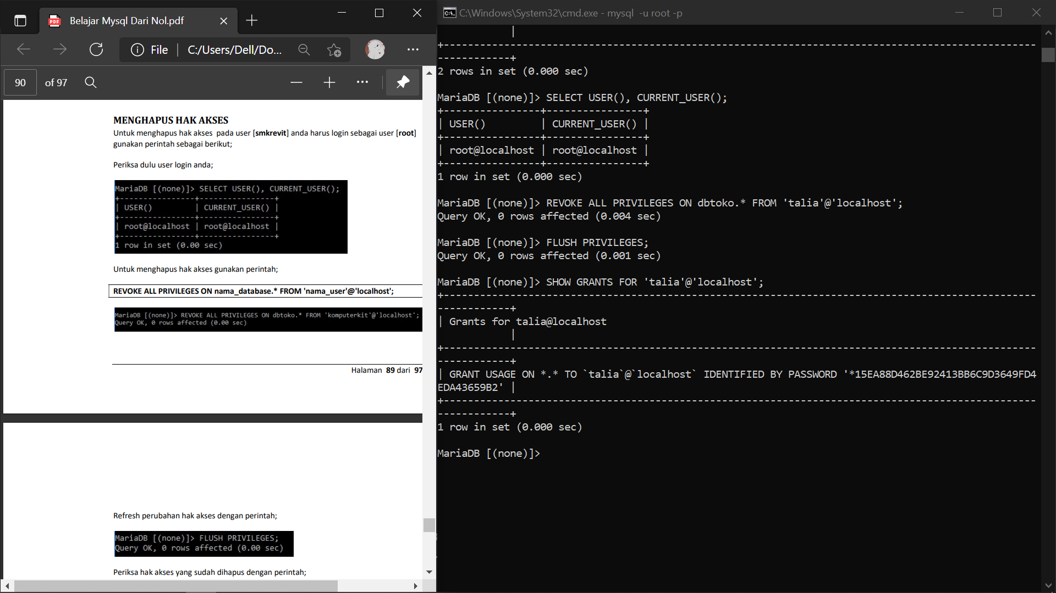

1. Memberikan hak akses user untuk mengakses tabel database. Dengan menggunakan perintah GRANT SELECT ON nama_database.nama_tabel TO ‘nama_user’@’host’IDENTIFIED BY ‘password_user’.

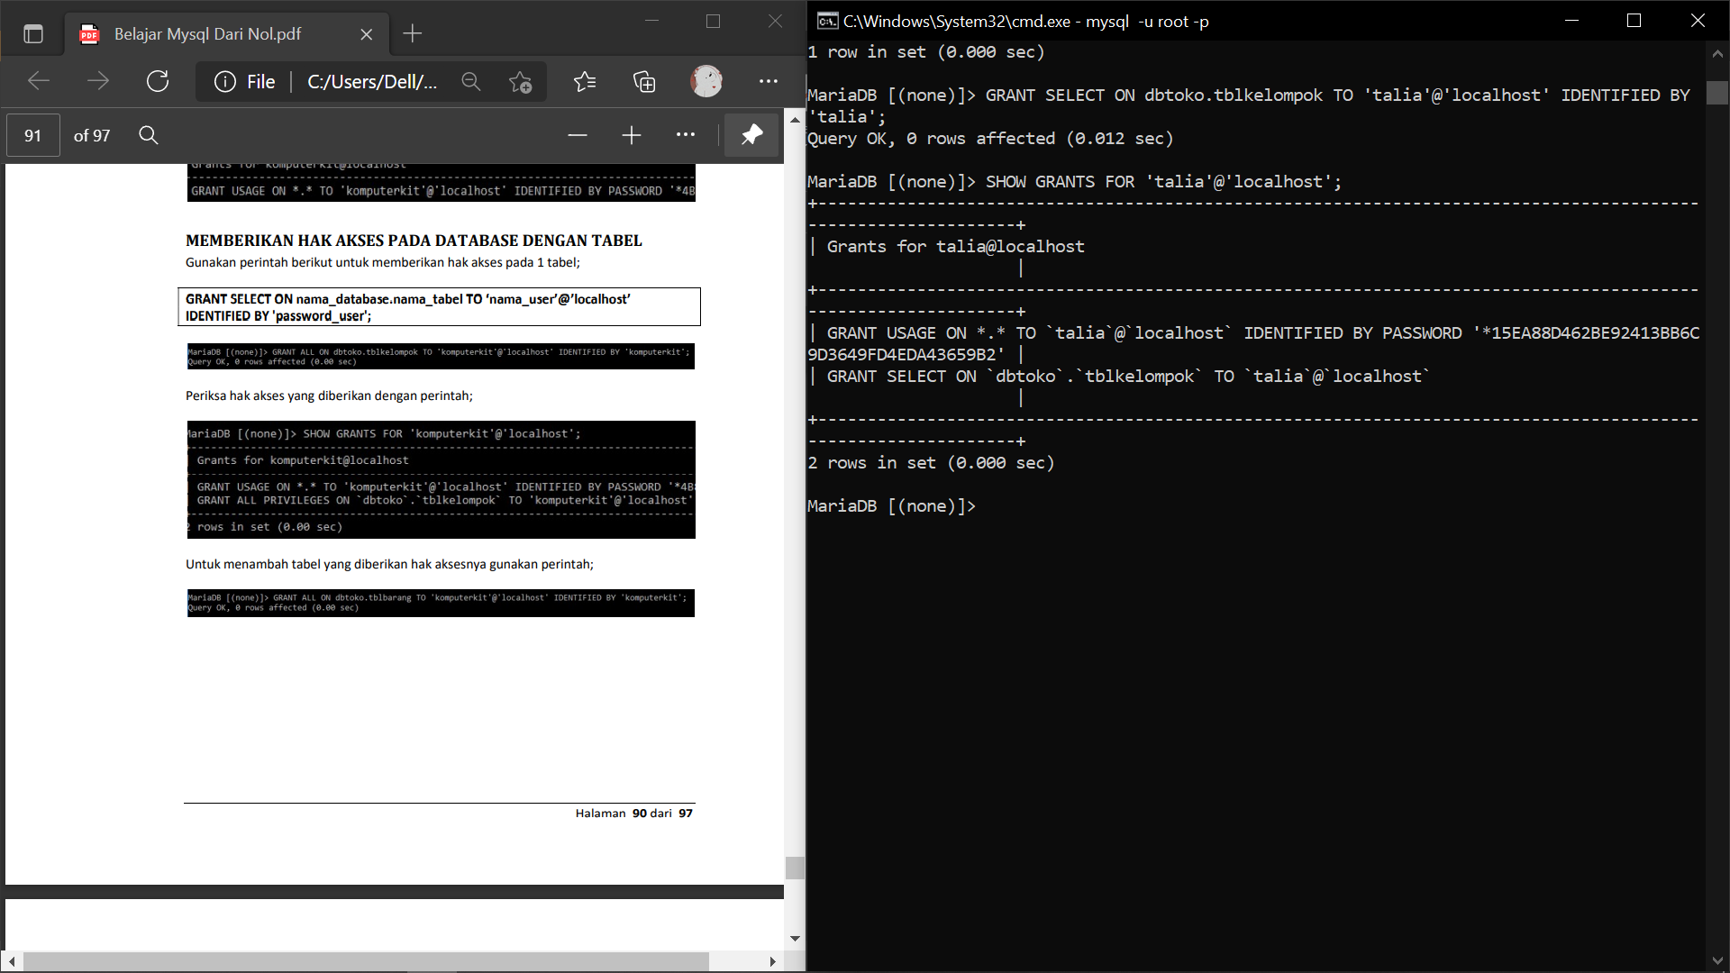

1. Memberikan hak akses kepada user untuk melakukan Select, Insert,Delete, Update pada tabel database. Dengan menggunakan perintah GRANT SELECT,INSER,UPDATE,DELETE ON nama_database.nama_tabel TO ‘nama_user’@’host’. Jika dilakukan GRANT ALL pada perintahnya maka user bisa melakukan Select, Insert,Delete, dan Update pada tabel tersebut.

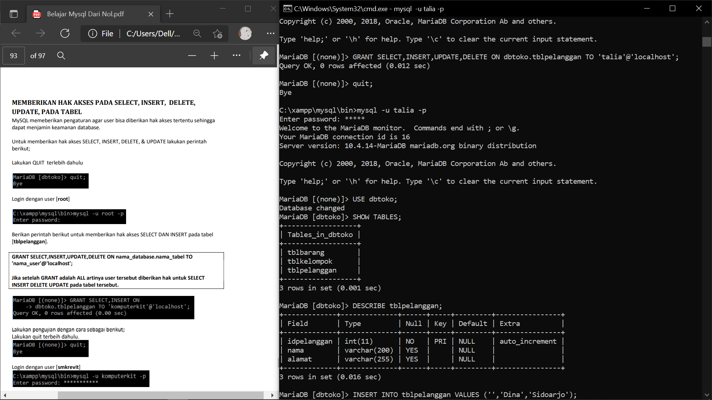

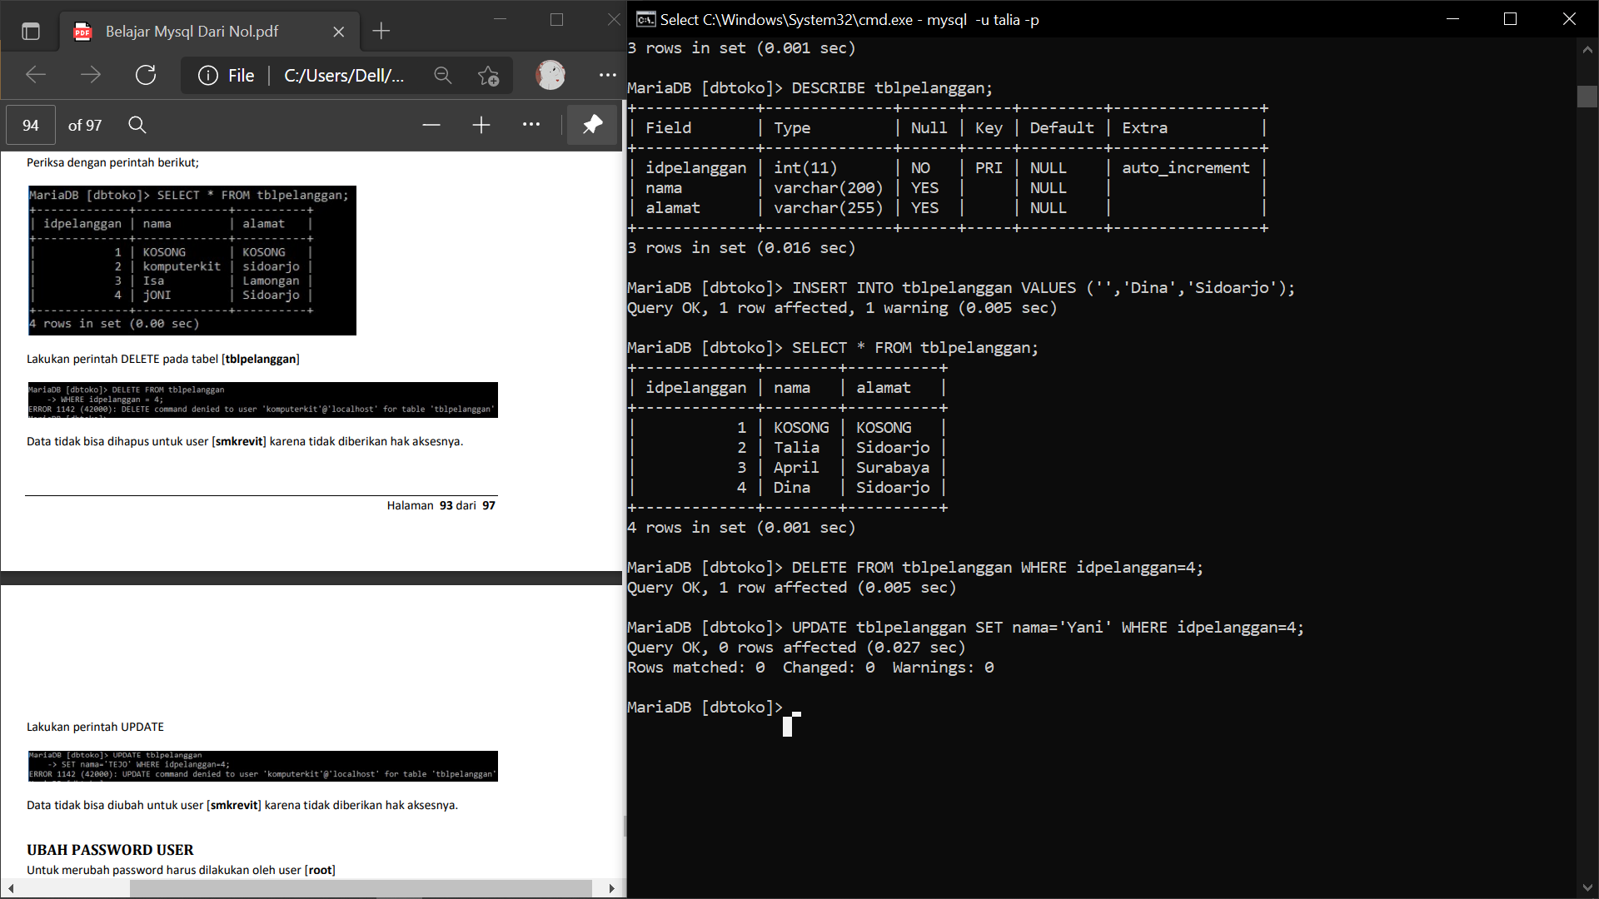

1. Mengubah password user. Dengan menggunakan perintah SET PASSWORD FOR ‘nama_user’@’host’ = PASSWORD(‘password_baru’).

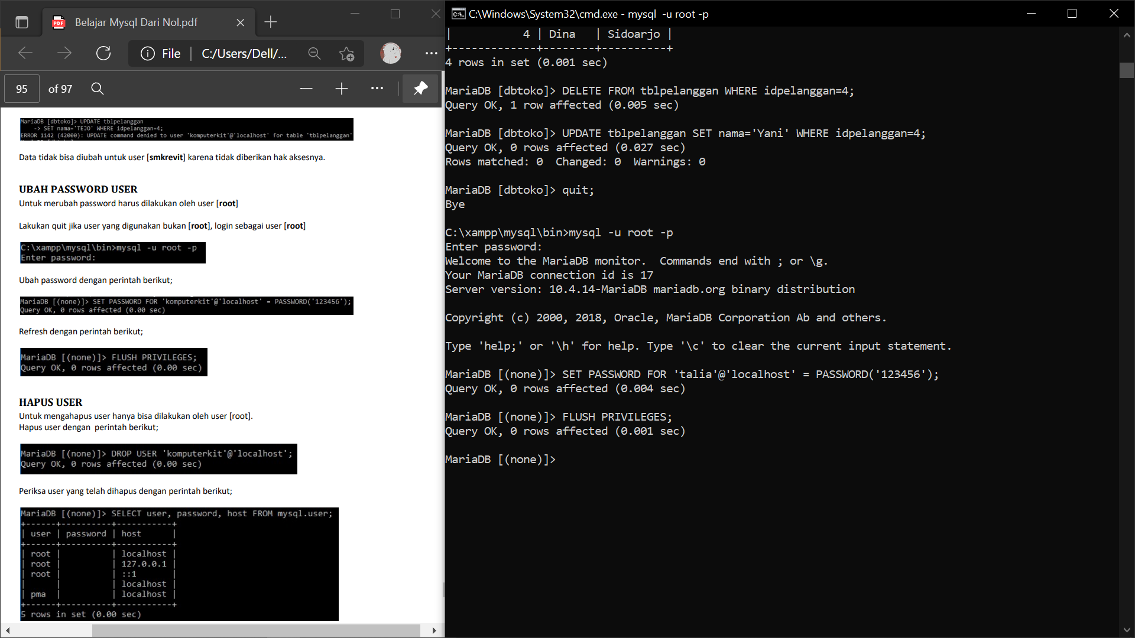

1. Menghapus user. Dengan menggunakan perintah DROP USER ‘nama_user’@’host’. Untuk mengecek apakah user sudah terhapus atau belum, dengan melakukan perintah menampilkan semua user yang ada di dalam MySQL.

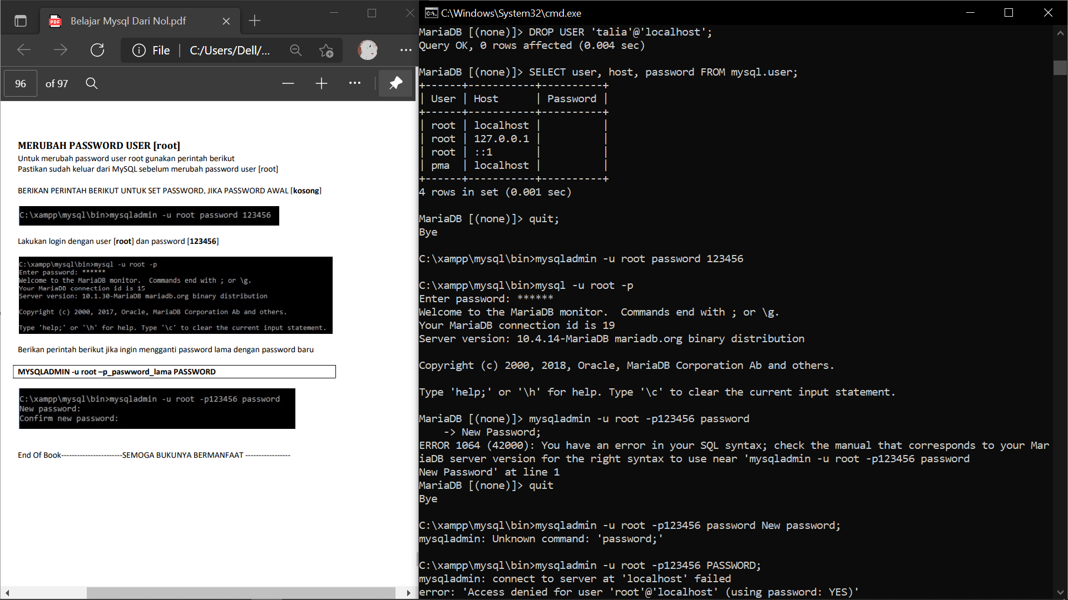

1. Merubah password user dalam keadaan root. Dengan menggunakan perintah MYSQLADMIN -u root -p_password_lama PASSWORD.

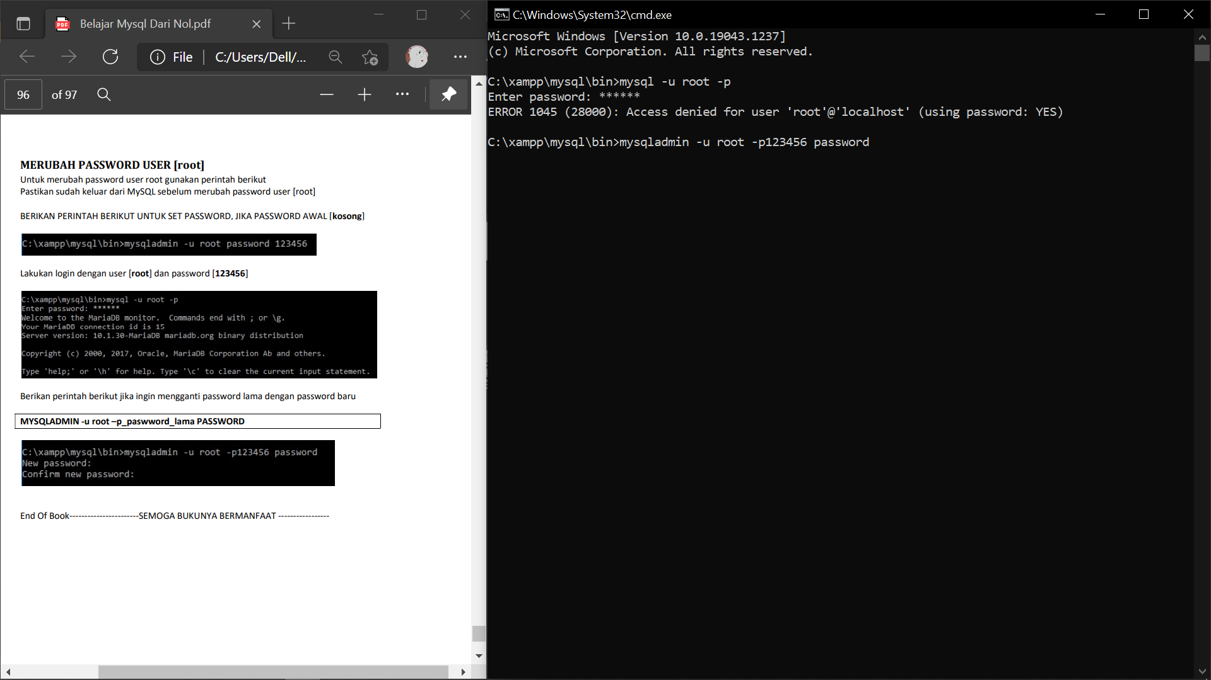

**Saya Belum Mengerti**

1.

2.

3.